Suomi

Совсем недавно я приехал из Финляндии, где проходил обучение по международной программе «First».
В рамках программы мы учились в Университете прикладных наук города Сейнайоки. Обучение полностью проходило на английском языке и состояло из множества различных образовательных дисциплин. Впрочем, совершенно никто не навязывает вам изучение всего, каждый волен сам выбрать предметы, которые ему интересны и нужны.
По этой же программе учились ребята из других стран Европы, для которых многие предметы были обязательными, поскольку впоследствии перезасчитывались в их родных университетах. Для нас такая практика пока несвойственна.

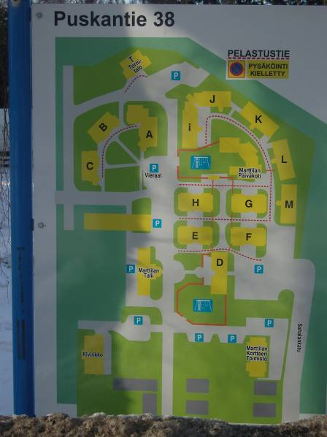
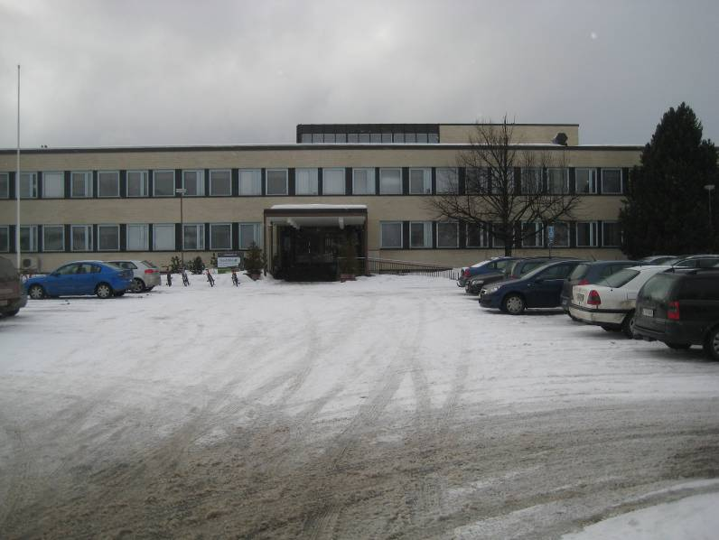

В целом университет необычайно огромен для города, который по размерам ощутимо меньше даже Сыктывкара. Каждый факультет находится в своем большом здании (самый большой факультет – технологический – вообще занимает целый парк зданий), а здания разбросаны по всему городу. Интересным моментом является то, что у университета, помимо факультетских зданий, есть отдельное здание администрации, в котором также расположена единая библиотека – нетипичная для России форма централизации. У нас, как правило, при разрозненных факультетских зданиях администрация находится в самом большом из них.
Здание бизнес-школы – скажем так, «факультета экономики», – достаточно невелико, всего два этажа, два-три десятка небольших классных комнат и три большие аудитории. Однако даже в таком небольшом здании есть несколько компьютерных залов, небольшое лобби на втором этаже, где также стоят компьютеры и есть удобные диванчики. По всему зданию корпуса можно поймать невероятно скоростной Wi-Fi и пользоваться им сколько угодно.
Преподавательский состав также невелик – часто один и тот же преподаватель ведет разные предметы, зачастую никак не связанные. Например, наш преподаватель по предмету «Управление международными трудовыми ресурсами» вел у финских групп предмет «Разговорный английский». Большинство преподавателей, кстати, выходцы из других стран, поэтому не надо бояться уровня своего английского языка или произношения – у некоторых оно еще хуже.
Кстати, зная английский язык, в Финляндию можно ехать без опаски. В сфере обслуживания не знать английский совсем не комильфо, любой продавец, если вы обратитесь к нему на английском, проконсультирует вас без проблем. За все время моего пребывания в Финляндии я только один раз столкнулся с продавцом, плохо говорившим по-английски, зато прекрасно знающим русский.
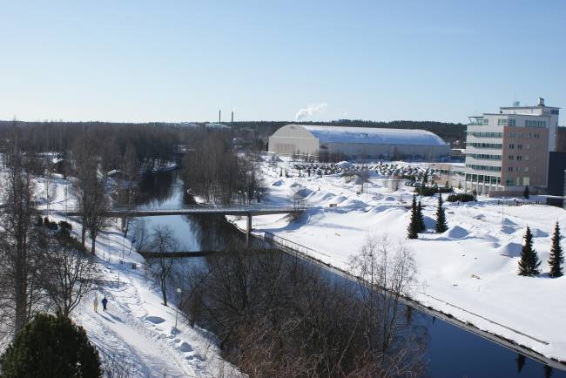
Обычные горожане также имеют приличный уровень английского языка (не только молодежь – даже бабушки и дедушки). В супермаркетах, где не было продавцов, я консультировался у рядовых покупателей, и они всегда старались мне помочь.
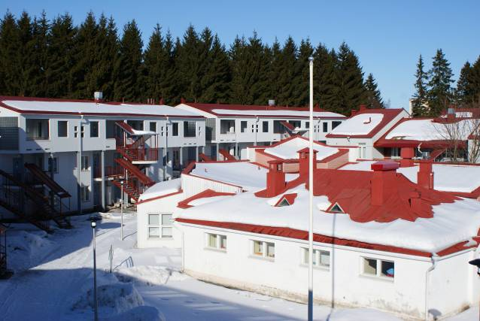
Вообще финны достаточно отзывчивый народ, если попросить у них помощи. Но вот в целом они являются достаточно закрытыми людьми, общаются неохотно, иногда даже кажется, что через силу. У них не принято жить большой семьей, как у нас. То есть никогда под одной крышей не будут жить одновременно дед, отец и сын. Однако подружиться с финнами совершенно несложно, например, легко это сделать в сауне, которая для финнов является целым ритуалом.
Финляндия является мировым рекордсменом по количеству саун на душу населения и количеству выпиваемого в сутки кофе. Так, на 5 миллионов финнов построено почти 4 миллиона саун по всей территории страны. Сауны есть даже у каждого посольства Финляндии в каждой стране мира. Поехать в Финляндию и не сходить в сауну – это абсурд. К тому же сауна отлично помогает расслабиться после тяжелого дня. Что касается кофе, то финны являются его огромными ценителями. Почти все кофе, продаваемое в стране, – сваренное, а не растворимое. Количество мест, где можно купить кофе, я так думаю, даже больше, чем количество саун. Среднестатистический финн выпивает в день по 5 (!) больших чашек кофе.
Вернемся к учебным делам. С непривычки напрягает система оценок. Дело в том, что в Финляндии та же самая пятибалльная шкала, но вот с какими отличиями: единственная неудовлетворительная оценка – это «1», «2» – удовлетворительно, «3» – хорошо, «4» – отлично, «5» – наивысший балл, его ставят очень редко. Поэтому для отличников порой перестроиться бывает очень сложно.
В виду того, что в Финляндии все образование бесплатное (кроме магистратуры), количество студентов, шатающихся без дела и получающих «коридорное образование», превышает порой все разумные пределы. Это, как мне кажется, единственный минус финской системы образования.
Однако в стране все для студента. Общежития, в которых студенты живут, для наших студентов являются недостижимым идеалом. Представьте, что вход в вашу комнату сразу с улицы, что у вас есть вся современная бытовая техника (без наворотов, но, тем не менее), отдельная ванная комната, отдельная комната для проживания (в редких случаях в одной комнате живет два человека). Для финского студента все это бесплатно плюс еще и приличная стипендия. Приезжим же приходится оплачивать свое проживание из своего кармана.
Каждый студент имеет право на большие скидки на проезд, на питание, на получение услуг (для этого всего лишь надо обзавестись студенческой картой). Финские студенты отлично объединены, у них есть свои организации, и члены этих организаций также имеют право на дополнительные бонусы.
Финляндия участвует в международных образовательных программах. Посему вместе с нами учились ребята из Средней Азии и Африки, которые, в отличие от нас, получают степень бакалавра. Их обучение комбинировано – два года им дается на изучение финского языка и обучение предметам на английском, после чего им предстоит учиться вместе с финскими группами на финском языке.
Финский язык по праву считается самым сложным в Европе, потому что не похож ни на один другой европейский язык. Однако основные слова и термины понимаются и запоминаются очень быстро, а многие надписи на финском часто дублируются на английском или других европейских языках. А поскольку в Финляндии живет много шведов, то по умолчанию все сразу продублировано и на шведском, который немного похож на европейские языки, и, подключив фантазию, многое можно понять.
В Финляндии даже в самых маленьких городах есть много магазинов. Например, в Сейнайоки было как минимум три крупных продуктовых супермаркета. Однако большинство магазинов очень маленькие и узкоспециализированные, а торговых центров с множеством отделов буквально два-три. Зато все эти торговые центры находятся в одном районе города, так что «пройтись по магазинам» в буквальном смысле означает сделать пару шагов из одного торгового центра в другой.
Многие считают, что в России много выходных и праздничных дней. За те три месяца, что я провел в Финляндии, праздников было в разы больше. В праздничный день не работает вообще никто – ни магазины, ни развлекательные и спортивные центры, ни клубы – НИКТО. А праздники порой растягиваются на несколько дней, так что об этом лучше узнавать заранее, так как можно не успеть запастись продуктами и быть застигнутым врасплох, например, пятидневными пасхальными каникулами.
Лично меня больше всего порадовало то, что в совершенно небольшом, казалось бы, городе есть абсолютно все, что может пожелать душа: и спортивные центры, и огромный стадион, и клубы, и магазины, и кафе, и рестораны, и огромный университет, и несколько школ и детских садов, и даже гигантская музыкальная школа. Все это очень непривычно.
Многие считают, что в Финляндии дорого. Если вы студент, то это не так. Многие продукты и услуги намного дешевле, чем в России, а если не переводить евро в рубли, а считать цены исходя из средней финской зарплаты, то получаются совсем копейки. В Финляндии невероятная забота о человеке, все для людей, причем абсолютно всех людей – и здоровых, и ограниченных в возможностях. Там аккуратные водители, добрые полицейские и низкая преступность, расторопные спасатели и пожарные, отзывчивые продавцы и высочайший уровень всех услуг, красивая архитектура, утопающие в зелени улицы и чистый воздух. Но там высокие налоги, невыносимая скука (если не общаться с ребятами из других стран) и, мягко говоря, предвзятое отношение к приезжим.
Если вы решили поехать в Финляндию – действуйте, но будьте готовы пройти сквозь массу терний (в том числе бюрократических еще на территории нашей страны), чтобы наконец добраться до бело-синих звезд.

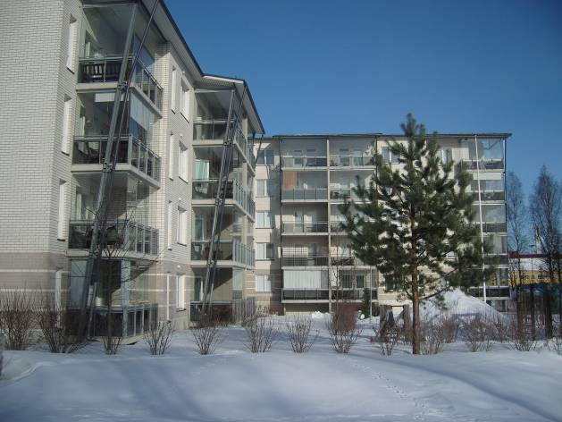
Евгений Кротов, студент спец. «Бухгалтерский учет, анализ и аудит»
факультета экономики и управления

